山东佳宝集团接受群众反映和投诉举报告知书

山东佳宝集团位列中国食品工业百强，拥有济南佳宝乳业公司、济南维尔康实业集团公司等多家单位。为促进集团第六个三年发展规划顺利实施，形成干事创业、积极进取、风清气正、廉洁高效的发展环境，今欢迎大家对集团范围内工作人员在履职尽责期间有关违法乱纪、不作为、乱作为、徇私舞弊、滥用职权、玩忽职守、权力寻租、利益输送、败坏风气及其它损害集团公司利益的内容反映情况和提供线索。接收群众反映和举报线索的联系方式有：
1、电子邮箱：jtsjwyh@163.com；
2、投诉举报箱设在：济南市六里山南路30号集团办公楼一层；
3、工作日接受群众反映和投诉举报电话：0531-82707904；
4、信件联系地址：济南市市中区六里山南路30号，山东佳宝
集团审计监察委员会，邮编250002。
本告知可同时通过扫描以下微信二维码和登录山东佳宝集团公司网站、济南佳宝乳业公司网站、济南维尔康实业集团公司网站获取。
感谢您与我们同迎阳光，一起前行！我们将为您的信息全程严格保密，严禁打击报复举报人，并对实名举报予以反馈。
附件：1、山东佳宝集团接受群众反映和投诉举报表
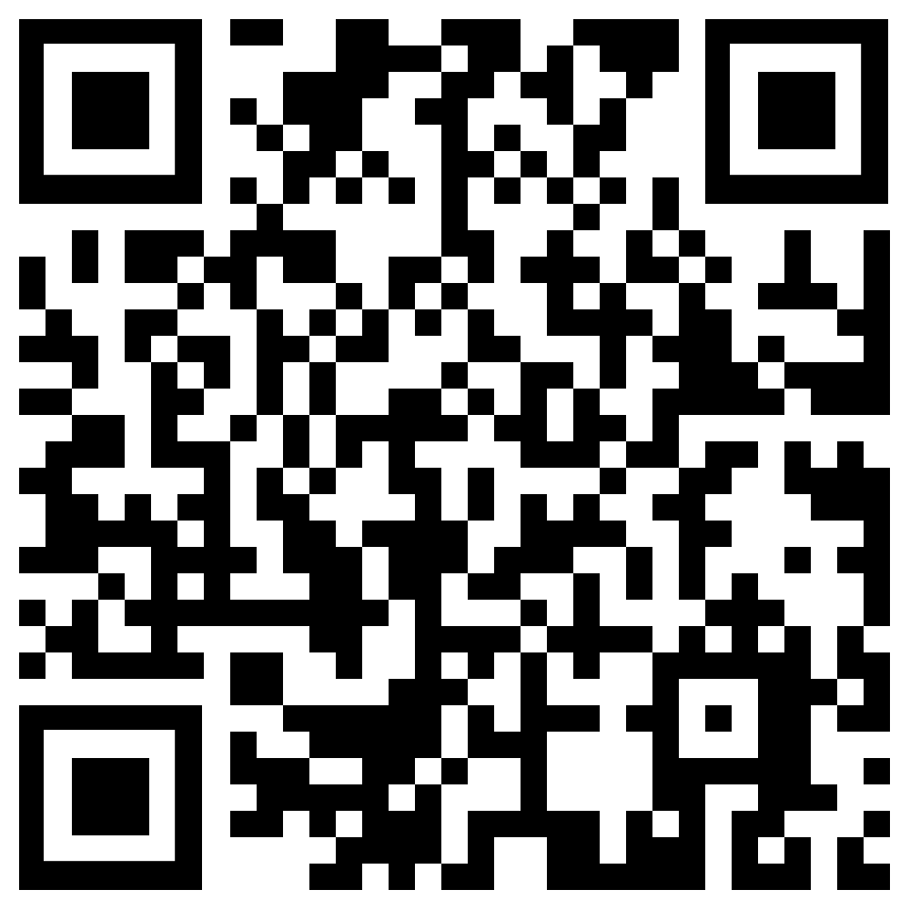
2、对群众反映和举报不予受理的情形及诬告法律责任告知说明
二〇二二年一月

山东佳宝集团接受群众反映和投诉举报表
年 月 日 编号：
序号 | 项目 | 内容 | 备注
1 | 被举报投诉人  职务与姓名
2 | 举报投诉内容
3 | 举报投诉内容  发生的年月
4 | 举报投诉  证明材料
5 | 举报投诉人姓名
6 | 举报投诉人住址
7 | 举报投诉人  联系方式（选填） | 电话 邮箱  Q Q 微信

对群众反映和投诉举报不予受理的情形
山东佳宝集团对群众反映和举报的以下事项，不予受理：
一、已经或者依法应当通过诉讼、仲裁、行政裁决、行政复议等途径解决的；
二、依照有关规定，属于其他国家机关或者单位职责范围的；
三、仅列举出违纪或者职务违法、职务犯罪行为的名称，但无具体实质内容或没有凭据的。
诬 告 法 律 责 任 告 知

根据《中华人民共和国监察法》、《纪检监察机关处理检举控告工作规则》等相关法律法规和条例规定，检举、控告、申诉人在检举、控告、申诉活动中必须对所检举、控告、申诉的事实的真实性负责。接受调查、询问时，应如实提供情况和证据。如有诬陷、制造假证行为，必须承担纪律和法律责任。
《中华人民共和国刑法》第二百四十三条：捏造事实诬告陷害他人，意图使他人受刑事追究，情节严重的，处三年以下有期徒刑、拘役或者管制；造成严重后果的，处三年以上十年以下有期徒刑。
《中华人民共和国监察法》第六十四条：控告人、检举人、证人捏造事实诬告陷害监察对象的，依法给予处理。
《中国共产党纪律处分条例》第五十二条：制造、散布、传播政治谣言，破坏党的团结统一的，给予警告或者严重警告处分；情节较重的，给予撤销党内职务或者留党察看处分；情节严重的，给予开除党籍处分。

